Indice des prix à la consommation - Juillet 2026 | Ville de Tanger
En Juillet 2026, l’indice des prix à la consommation des ménages de la ville de Tanger a décru de 1,1% par rapport au mois précédent. En glissement annuel, il a décru de 0,2%.

Sur un mois, l’indice des prix des produits alimentaires a diminué de 1,9% en Juillet 2026 par rapport à Juin 2026, résultat de la baisse des prix des «Légumes» de 6,5%, des «Fruits» de 5,4%, des «Poisson et fruits de mer» de 2,1%, des «Viande» de 1,2%, des «Pain et céréales» et des «Services de restauration» de 0,3%, des «Huiles et graisses», du «Café et thé et cacao» de 0,2% et du «Lait, fromage et œufs» de 0,1%.
De même, la variation mensuelle de l’indice des produits non alimentaires a décru de 0,4% en raison de la baisse des prix des divisions suivantes: des «Transports» de 1,7%, des «Biens et services divers» de 1,5% et des «Loisirs et culture» de 0,1%. Aussi la hausse des prix des «Communications» de 0,3% et des «Articles d’habillement et chaussures», des «Meubles, articles de ménage et entretien courant du foyer» et des «Santé» de 0,1%. Ainsi que, la stagnation des indices des autres divisions n’ont pas impacté l’évolution générale.
Sur un an, l’indice des prix des produits alimentaires a baissé de 3,1% en Juillet 2026 par rapport à Juillet 2025, sous l’effet de la diminution des prix des «Huiles et graisses» de 21,1%, du «Lait, fromage et œufs» de 6,3%, des «Viande» de 3,4%, des «Légumes» de 1,4%, des «Fruits» de 1,1% et des «Produits alimentaires n.c.a.» de 0,8%. Par ailleurs, l’augmentation des prix des «Poisson et fruits de mer» de 5,9%, des «Tabac» de 4,0%, des «Pain et céréales» et des «Services de restauration» de 2,5%, des «Eaux minerales, boissons rafraichissantes, jus de fruits et de légumes (nd)» de 1,0%, des «Sucre, confiture, miel, chocolat et confiserie» de 0,6% et du «Café, thé et cacao» de 0,4% et la stagnation des prix NA n’ont pas affecté l’évolution générale.
Par ailleurs, la variation annuelle de l’indice des produits non alimentaires a augmenté de 1,9%. Alors que la variation des prix des divisions qui constituent les produits non alimentaires a fluctué entre une diminution de 1,1% pour la division des «Communications» et une augmentation de 8,5% pour la division des «Biens et services divers»
1- Évolution du taux de la variation annuelle (%) de l’indice des prix à la consommation pour le mois De Juillet
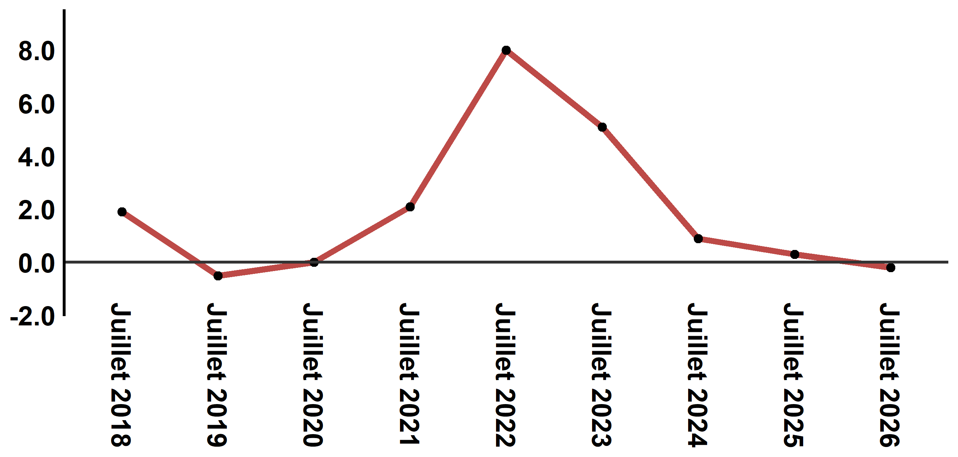
Lecture: En Juillet 2026, l’indice des prix à la consommation a décru de 0,2% par rapport à Juillet 2025
2- Évolution de la variation mensuelle (%) de l’indice des prix à la consommation
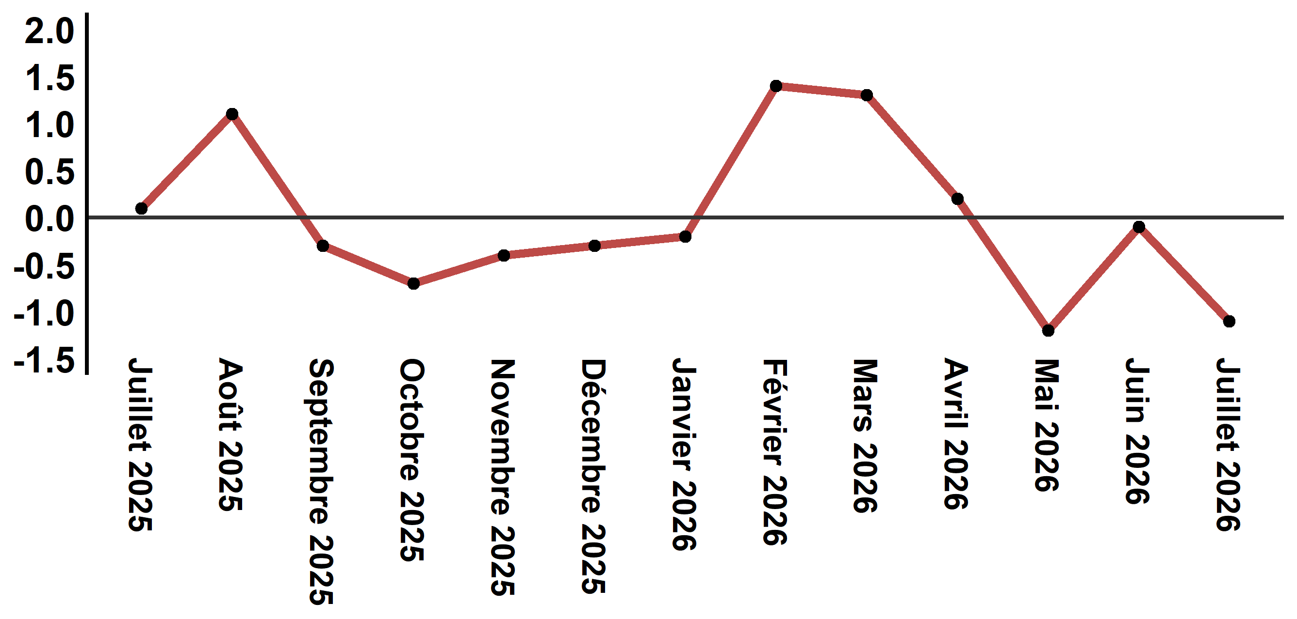
Lecture: La variation des prix en Juillet 2026, a diminué de 1,1% après avoir été de 0,1% en Mai 2026

Tableau 4: Indice des prix à la consommation de la ville de Tanger: Juillet 2026 (base 2017: 100)
Divisions de produits | Pondérations | Indices mensuels |  |  |  |  | Variation (%)
 |  | Juillet 2025 | Avril 2026 | Mai 2026 | Juin 2026 | Juillet 2026 | 1 mois | 3 mois | 12 mois
Produits alimentaires | 36,115 | 130,8 | 133,5 | 129,3 | 129,3 | 126,8 | -1,9 | -5,0 | -3,1
01 - Produits alimentaires et boissons non alcoolisées | 34,708 | 130,2 | 132,8 | 128,4 | 128,4 | 125,8 | -2,0 | -5,3 | -3,4
02 - Boissons alcoolisées et tabac | 1,407 | 145,4 | 151,1 | 151,1 | 151,1 | 151,1 | 0,0 | 0,0 | 3,9
Produits non alimentaires | 63,885 | 112,3 | 115,1 | 115,0 | 114,9 | 114,4 | -0,4 | -0,6 | 1,9
03 - Articles d'habillements et chaussures | 6,449 | 113,5 | 113,2 | 113,3 | 113,3 | 113,4 | 0,1 | 0,2 | -0,1
04 - Logement, eau, gaz, électricité et autres combustibles | 16,656 | 111,6 | 111,9 | 112,7 | 112,8 | 112,8 | 0,0 | 0,8 | 1,1
05 - Meubles, articles de ménages et entretien courant du foyer | 4,100 | 111,9 | 112,2 | 112,1 | 112,1 | 112,2 | 0,1 | 0,0 | 0,3
06 – Santé | 8,218 | 109,3 | 109,3 | 109,3 | 109,4 | 109,5 | 0,1 | 0,2 | 0,2
07 – Transport | 9,751 | 116,4 | 124,1 | 123,2 | 121,5 | 119,4 | -1,7 | -3,8 | 2,6
08 – Communications | 3,199 | 100,7 | 100,3 | 99,3 | 99,3 | 99,6 | 0,3 | -0,7 | -1,1
09 - Loisirs et culture | 2,350 | 104,4 | 105,2 | 104,7 | 104,7 | 104,6 | -0,1 | -0,6 | 0,2
10 – Enseignement | 5,047 | 110,9 | 113,4 | 113,4 | 113,4 | 113,4 | 0,0 | 0,0 | 2,3
11 - Restaurants et hôtels | 1,280 | 128,3 | 128,3 | 128,3 | 129,9 | 129,9 | 0,0 | 1,2 | 1,2
12 - Biens et services divers | 6,835 | 117,2 | 129,3 | 128,9 | 129,1 | 127,2 | -1,5 | -1,6 | 8,5
Indice général | 100,000 | 119,1 | 121,8 | 120,3 | 120,2 | 118,9 | -1,1 | -2,4 | -0,2
Source: Haut-Commissariat au Plan, Direction de la Statistique – Enquête Nationale sur les Prix à la Consommation.

